|  |  |
| --- | --- |
|  | * + 1. **ĐẠI HỌC KHOA HỌC TỰ NHIÊN**     2. **KHOA CÔNG NGHỆ THÔNG TIN** |
| * + 1. **MÔN QUẢN LÝ QUY TRÌNH PHẦN MỀM** |

* + 2. **Project Schedule and** **Earned Value Management**
    3. **ỨNG DỤNG TỪ ĐIỂN CHO HỆ DIỀU HÀNH ADROID**

Phiên bản 1.0

TP HỒ CHÍ MINH 2013

**Bảng nghi nhận thay đổi tài liệu**

|  |  |  |  |
| --- | --- | --- | --- |
| **Ngày** | **Phiên bản** | **Mô tả** | **Tác giả** |
| 05/10/2013 | 1.0 | Soạn thảo tài liệu | Hà Thanh Toàn, Phan Phước Thông và các thành viên nhóm lớn 2 |
|  |  |  |  |
|  |  |  |  |

**Mục lục**

1.1 Mục đích tài liệu 4

1.2 Tổng quan dự án 4

1.3 Đối tượng độc giả 5

1.4 Tài liệu dự án 5

2.1 Tổng quan: 6

2.2 Chi tiết: 6

3.1 Tổng quan: 13

3.2 Chi tiết: 14

4.1 Tổng quan: 15

4.2 Chi tiết: 16

1. Giới thiệu

## Mục đích tài liệu

* + 1. Hiểu chi tiết về phần mềm:
* Có cái nhìn tổng quát về lịch trình của dự án
* Quản lý giá trị thu được

## Tổng quan dự án

* + 1. Vấn đề tra từ điển giấy gặp phải nhiều khó khăn do người dùng phải mang theo quyển từ điển bên người mới có thể tra từ, như vậy thì khá bất tiện do quyển từ điển thì thường rất dày và nặng. Còn nếu như sử dụng quyển từ điển nhỏ thì sẽ không đủ vốn từ để tra. Việc xây dựng phần mềm từ diển trên Android giúp cho việc tra cứu từ vựng trở nên đơn giản, không cần phải mang theo 1 quyển từ điển bên người, giúp người dùng tra cứu một cách nhanh chóng và chính xác.
    2. Phần mềm bao gồm những chức năng sau:
* Tra từ: Người dùng nhập vào từ cần tra và bấm tìm kiếm, phần mềm sẽ tra cứu và đưa ra kết quả cho người dùng
* Tra chéo: Người dùng trong quá trình xem nghĩa của từ mà gặp phải một từ nào khó hiểu có thể bấm vào từ đó để tra tiếp mà không cần phải nhập lại.
* Xem Lịch sử: Cho phép người dùng xem lại lịch sử những từ đã tra, chọn vào một từ xuất hiện trong lịch sử để tra tiếp.
* Xóa lịch sử: Người dùng còn có thể xóa lịch sử sau một thời gian sử dụng.
* Xem từ yêu thích: Cho phép người dùng xem lại những từ đã đánh dấu yêu thích, và chọn vào từ đó để tra cứu
* Thêm từ yêu thích: Người dùng có thể chọn một từ nào đó để thêm vào danh sách yêu thích.
* Xóa danh sách từ yếu thích: Người dùng còn có thể xóa danh sách sau một thời gian sử dụng.
* Tra từ bằng giọng nói: Người dùng đọc lên từ muốn tra cứu và phần mềm sẽ phân tích và đưa ra gợi ý để người dùng chọn.

## Đối tượng độc giả

* + 1. Tài liệu này dành cho cả khách hàng và đội ngủ phát triển.

## Tài liệu dự án

Danh sách các tài liệu đã có của dự án

|  |  |  |  |  |
| --- | --- | --- | --- | --- |
| Tài liệu | Đã có/được tạo | Đã nhận | Người tạo/Nguồn | Ghi chú |
| Tài liệu mô tả yêu cầu | x | x |  |  |
| Tài liệu mô tả chức năng | x | x |  |  |
| Tài liệu kế hoạch dự án |  |  |  |  |
| Tài liệu phân tích thiết kế | x | x | Hà Thanh Toàn | Nhóm trưởng |
| Tài liệu hướng dẫn sử dụng |  |  |  |  |

1. Project schedule

## Tổng quan:

Dự án dự định kéo dài trong hơn 1 tháng (2/10/2013 – 7/11/2013)

Dưới đây là tình trạng của dự án tính đến ngày làm báo cáo này (29/10/2013)

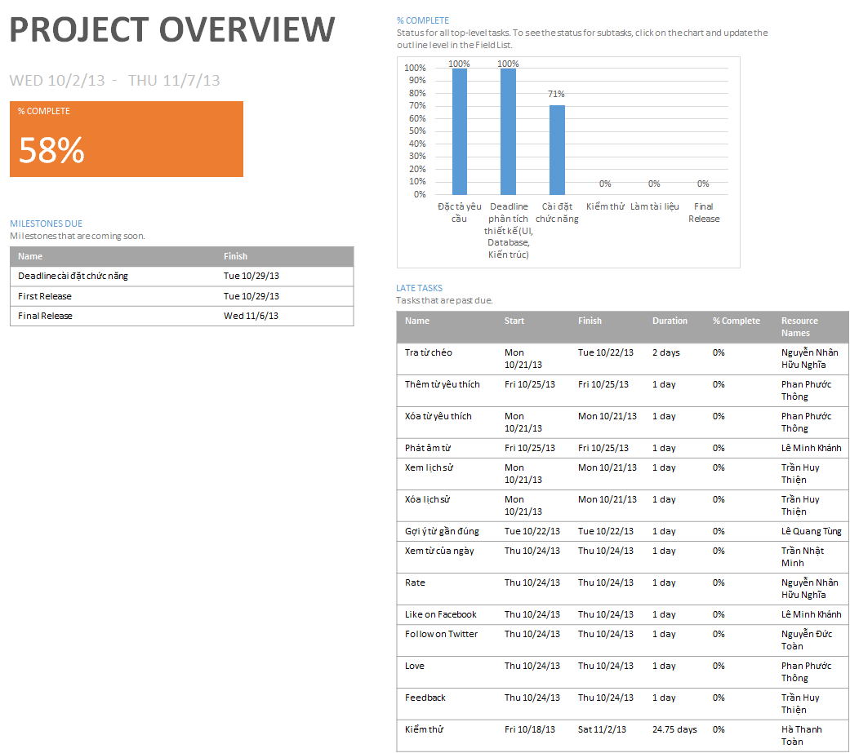

## Chi tiết:

Dưới đây là sơ đồ chi tiết của dự án trong từng giai đoạn được biểu diễn bằng biểu đồ Gantt

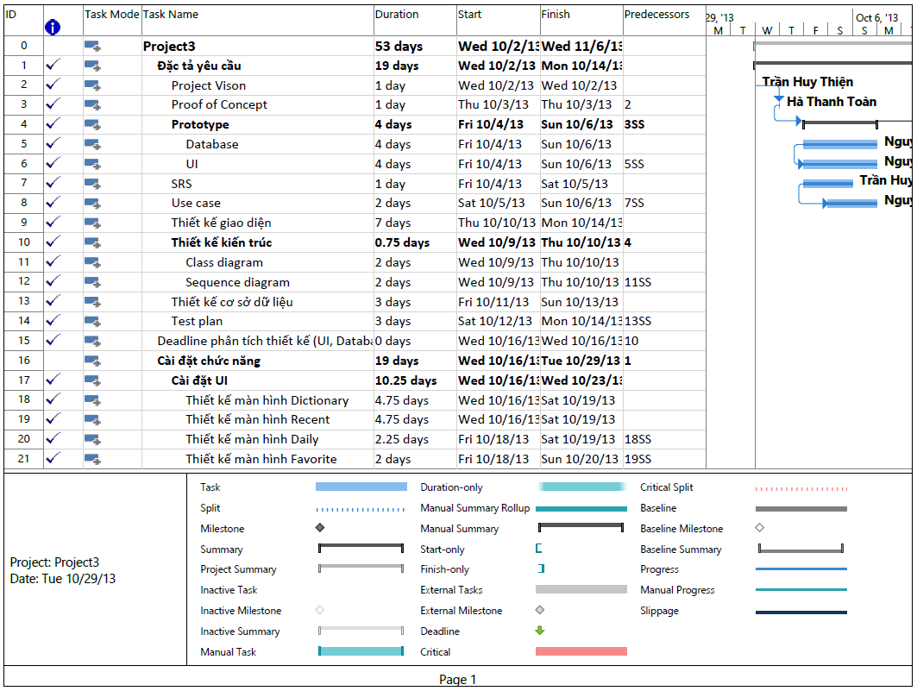

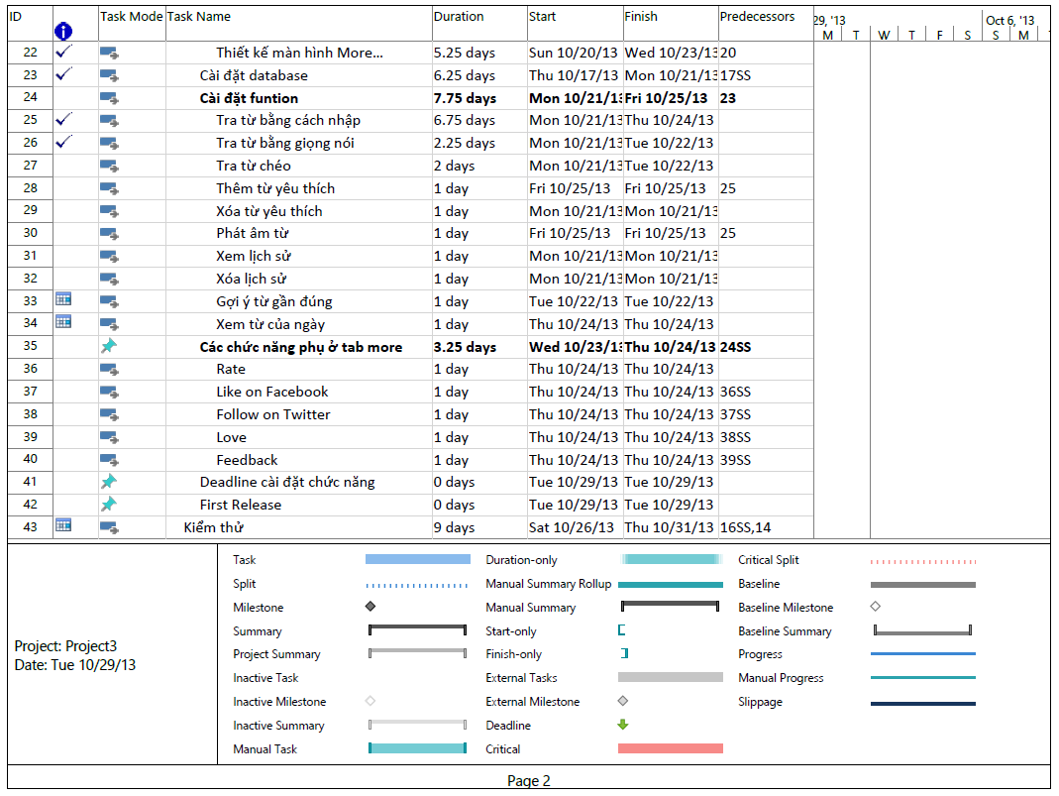

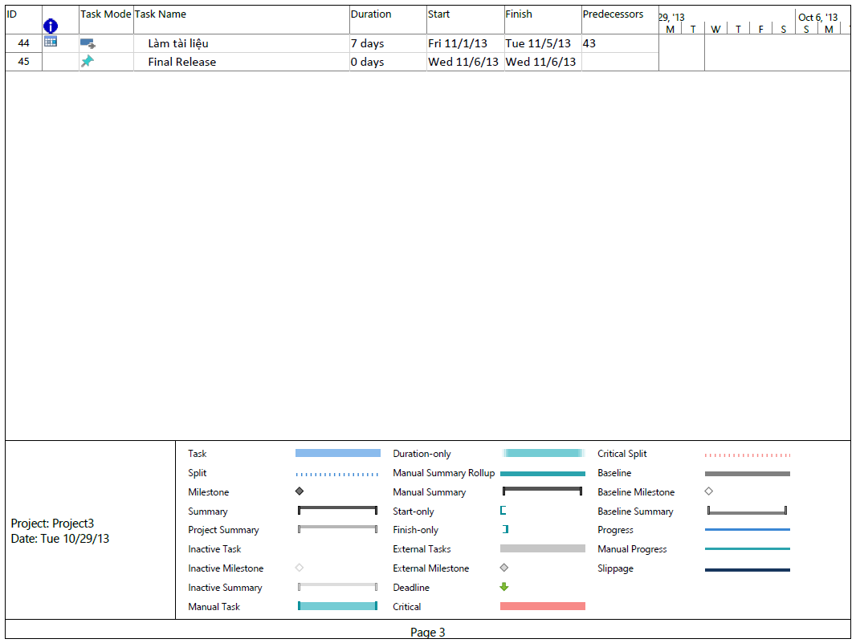

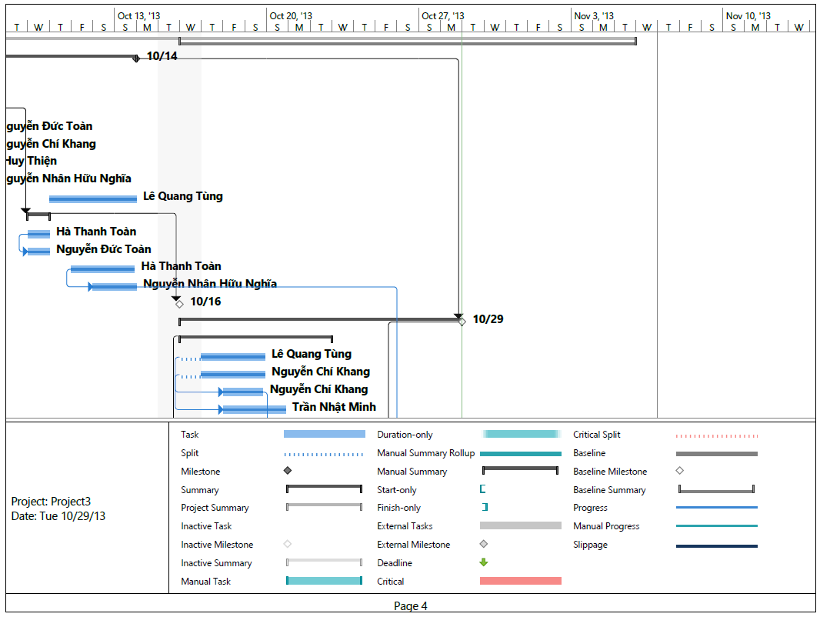

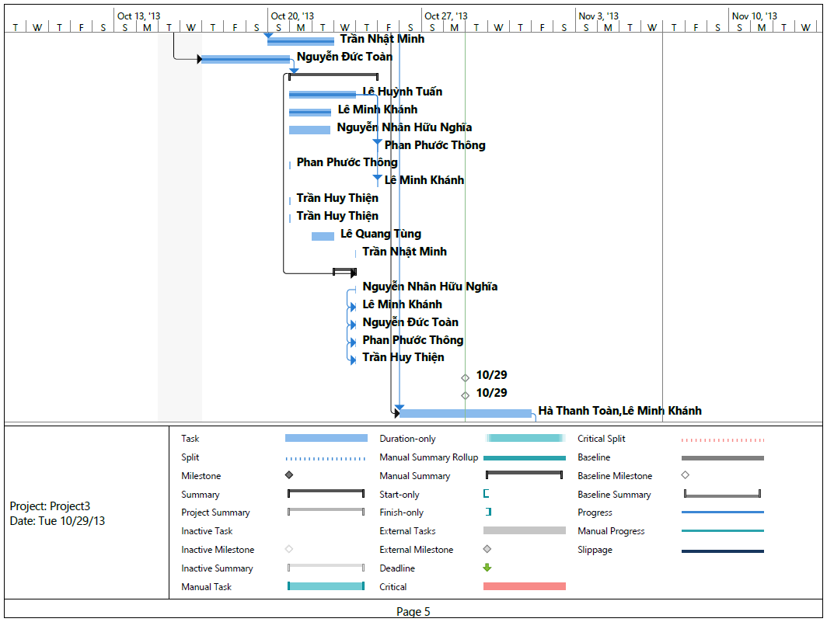

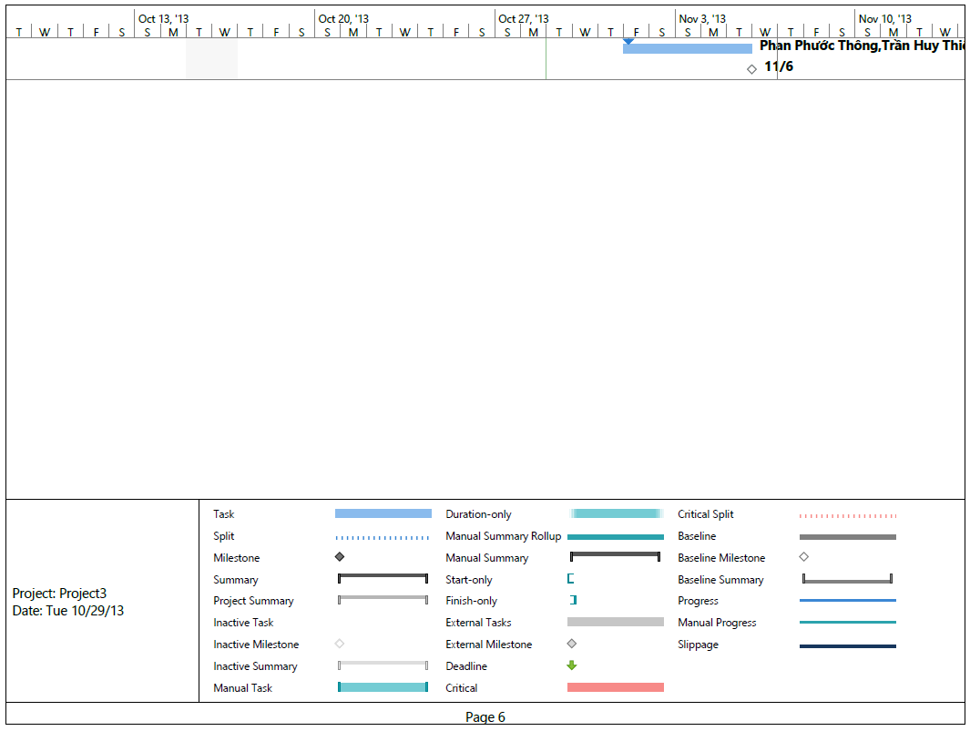

Hiện tại dự án bao gồm 4 mốc chính:

* Hoàn thành tài liệu thiết kế
* Hoàn thành cài đặt hệ thống
* First Release
* Final Release

Trong mỗi 1 mốc thời gian sẽ có những công việc cho các thành viên trong nhóm thực hiện:

* Trong giai đoạn thiết kế:
  + Đặc tả yêu cầu
  + Project Vison
  + Proof of Concept
  + Prototype
  + SRS
  + Use case
  + Thiết kế giao diện
  + Thiết kế kiến trúc
  + Thiết kế cơ sở dữ liệu
  + Test plan
* Trong giai đoạn cài đặt:
  + Cài đặt UI
  + Cài đặt database
  + Cài đặt funtion
  + Các chức năng phụ ở tab more
* Trong giai đoạn first release: kiểm thử và fix các bug.
* Trong giai đoạn final release: tiếp tục kiểm thử và fix các bug, sau đó thì giao sản phẩm cho khách hàng.

1. Resource Management

## Tổng quan:

Dưới đây là bảng thống kê tổng quát về các nguồn lực trong dự án, bao gồm:

* 10 thành viên của nhóm.
* 1 chiếc smart phone phục vụ việc test.

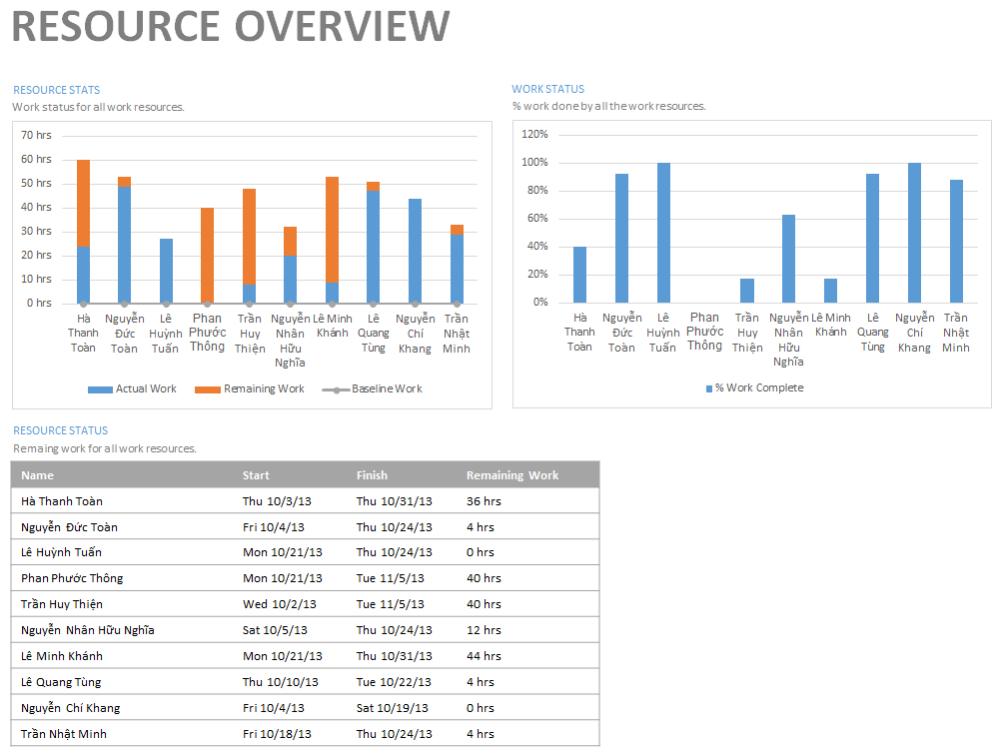

## Chi tiết:

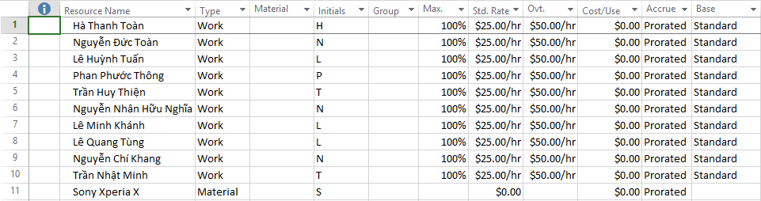

Bảng trên bao gồm các thông tin như:

* Tên của nguồn lực
* Loại nguồn lực
* Chi phí
* Chi phí làm over time
* …

1. Earned Value Management

## Tổng quan:

Các chỉ số hiệu suất lịch trình (SPI) là một thước đo của tiến độ dự án thực tế tiến độ baselined. Chỉ số hiệu suất chi phí (CPI) là thước đo giá trị của dự án thu được so với chi phí thực tế phát sinh. Các chỉ số được tính toán bằng cách sử dụng phương trình sau:

SPI = EV / PV

CPI = EV / AC

Quản lý dự án cần phải giải quyết những chênh lệch để cải thiện hiệu suất của dự án. Trong thời gian thực hiện dự án, một dự án thường có thể chạy chậm tiến độ hoặc hơn ngân sách cho một khoảng thời gian nhất định. Tiến độ và các chỉ số hiệu suất chi phí giúp tổng kết việc thực hiện mục tiêu của dự án và phải được đưa vào báo cáo tình trạng của dự án.

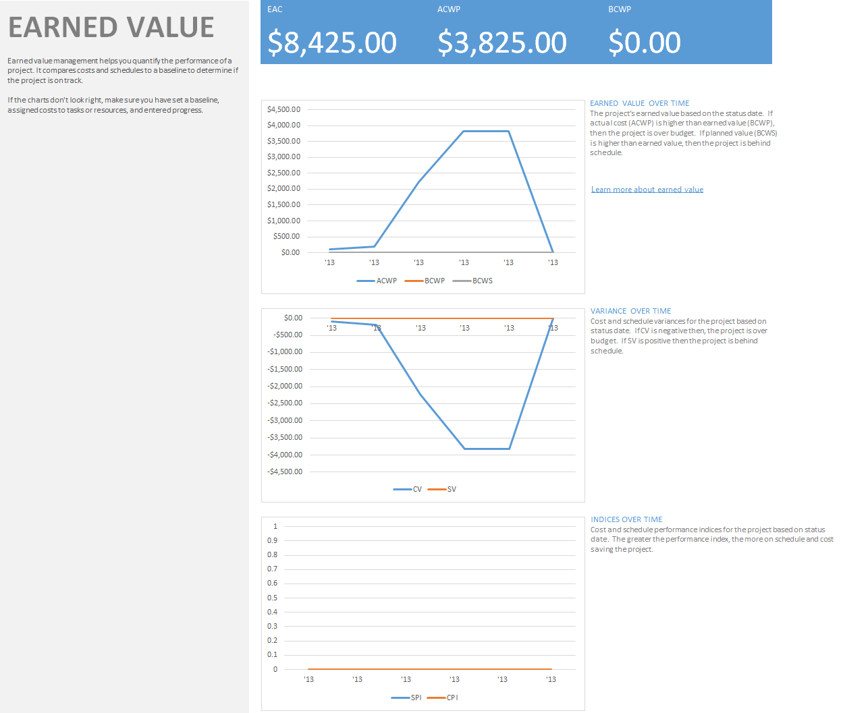

## Chi tiết:

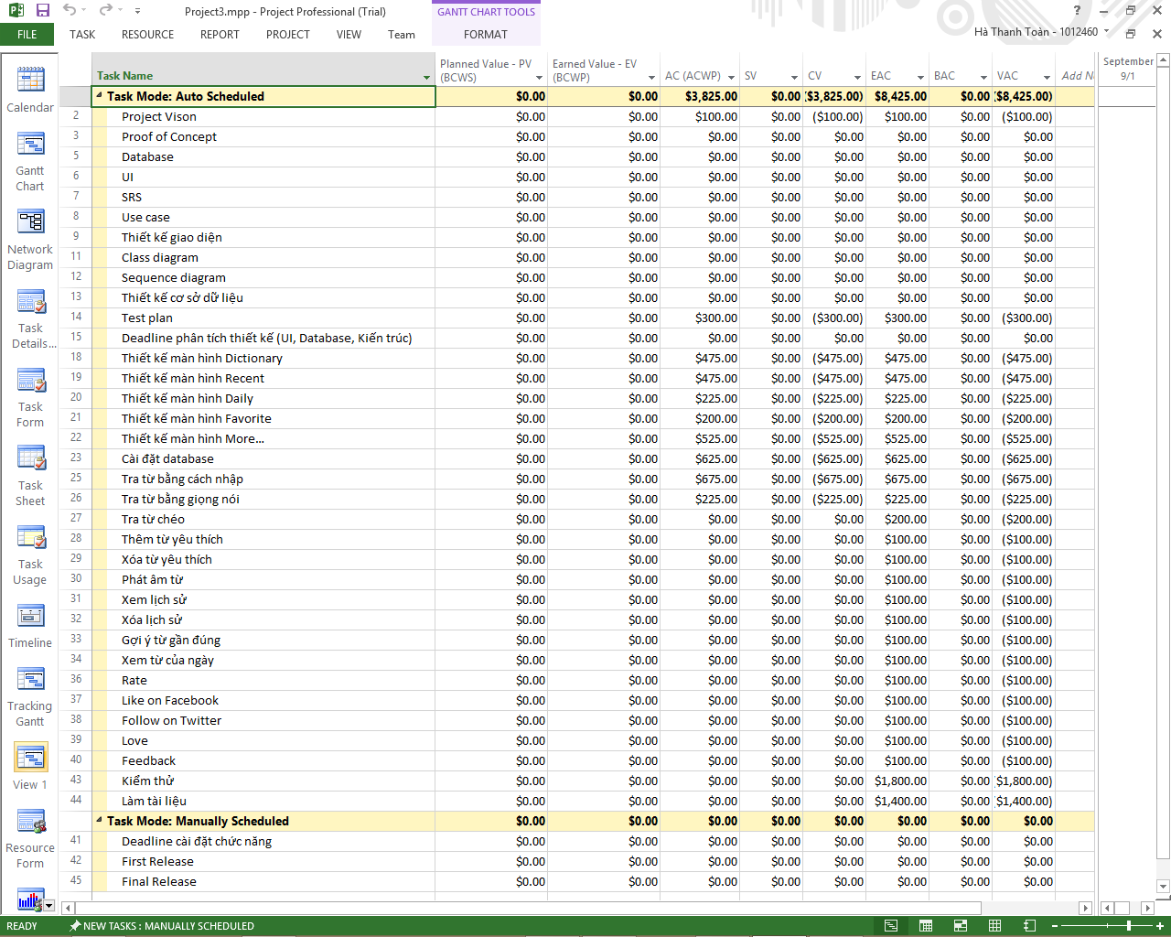

Chú thích:

|  |  |  |
| --- | --- | --- |
| Field Name | Field Description | Ý nghĩa |
| BCWS | Budgeted cost of work scheduled or Planned Value | Chi phí ngân sách làm việc theo lịch trình hoặc dự tính giá trị gia tăng |
| BCWP | Budgeted cost of work produced or Earned Value | Chi phí ngân sách của công việc hoặc kiếm được giá trị gia tăng |
| ACWP | Actual Cost of Work Produced or Actual Cost | Chi phí thực tế của việc sản xuất hoặc chi phí thực tế |
| SV | Schedule Variance | lịch trình phương sai |
| CV | Cost Variance | chi phí phương sai |
| EAC | Estimate at Complete | Ước tính tại lúc hoàn thành |
| BAC | Budget at Complete | Toàn bộ ngân sách lúc hoàn thành |
| VAC | Variance at Complete | Sự mâu thuẫn lúc hoàn thành |

1. Kết luận

Qua tài liệu chúng ta đã nắm rõ hơn về lịch trình cũng như những nguồn lực của dự án và quản lý được giá trị thu được trong dự án.